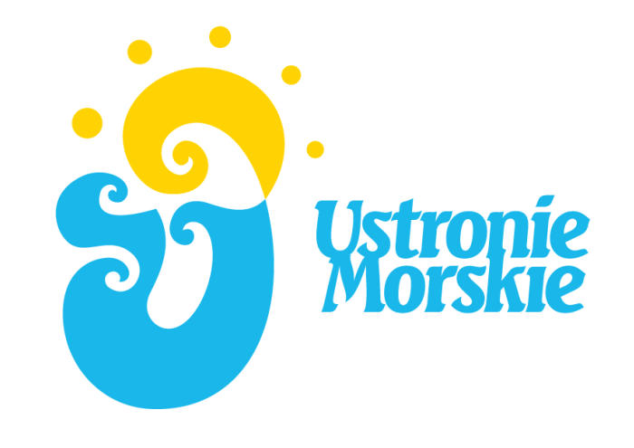
Regulamin konkursu plastycznego pt. „Ustrońskie inspiracje w przestrzeń publiczną”.

- Organizator:
Wójt Gminy Ustronie Morskie ul. Rolna 2, 78 – 111 Ustronie Morskie.
- Adresaci konkursu: uczniowie Zespołu Szkół Ustronie Morskie .
- Przedmiotem konkursu jest wyłonienie spośród zgłoszonych prac oryginalnych projektów małej architektury (aranżacje zieleni, projekty fontann, ławek, wiat przystankowych, tablic itp.) kształtujących przestrzeń publiczną gminy Ustronie Morskie.
- Cele konkursu:
Cel główny: promocja walorów przestrzeni publicznej gminy Ustronie Morskie.
Cele szczegółowe:
- Budowa wizerunku Ustronia Morskiego jako miejsca otwartego, nowoczesnego i atrakcyjnego turystycznie.
- Wzmacnianie zainteresowania zagadnieniami dotyczącymi estetyki przestrzeni wśród dzieci i młodzieży z terenu gminy Ustronie Morskie.
- Założenia ogólne:
- Udział w konkursie jest bezpłatny.
- Uczestnicy konkursu przygotowują prace plastyczne na kartce papierowej (nie mniejszej niż A 4 i nie większej niż A 3.) , w formie plakatu przy wykorzystaniu dowolnych technik graficznych.
- Uczestnik konkursu wykonuje tylko jeden plakat, wybranymi przez siebie technikami plastycznymi (rysowanie, malowanie, wklejanie, wydzieranie, grafika itp.)
- Na odwrocie pracy uczestnik konkursu wpisuje: imię i nazwisko, wiek, klasę, tytuł pracy.
- Pracę należy zostawić w biurze podawczym Urzędu Gminy Ustronie Morskie ul. Rolna 2 , w kopercie z dopiskiem „KONKURS”.
- Zgłoszenie prac do konkursu jest jednoznaczne z przekazaniem praw autorskich do nich na rzecz Organizatora konkursu, oraz do publikacji w wydawnictwach wszelkiego typu wydawanych przez Organizatora i w Internecie.
- Dane uczestników będą wykorzystywane wyłącznie w celu wyłonienia zwycięzcy konkursu i przyznania nagrody.
- Terminarz konkursu:
- Ogłoszenie konkursu – 14 stycznia 2013 r.
- Termin dostarczania prac konkursowych – 28 lutego 2013 r. Decyduje data wpływu do biura podawczego Urzędu Gminy. Po tym terminie zgłoszone prace nie będą brane pod uwagę przez Kapitułę Konkursową.
- Prace Kapituły Konkursowej i wyłonienie laureatów – 20 marca 2013 r.
- Rozstrzygnięcie konkursu i ogłoszenie wyników – 21 kwietnia 2013 r.
- Ocena prac:
- Spośród zgłoszonych prac członkowie Kapituły Konkursowej, powołanej przez Wójta Gminy Ustronie Morskie wybiorą zwycięzców w poszczególnych kategoriach:
I kategoria – uczniowie klas I – III
II kategoria – uczniowie klas IV – VI
III kategoria – uczniowie Gimnazjum klasy I – III

- Kapituła Konkursowa będzie kierować się następującymi kryteriami oceny:
- estetyka,
- funkcjonalność,
- adekwatność do specyfiki i kontekstu miejsca,
- wpływ na rozwój turystyczny i promocyjny gminy Ustronie Morskie,
- głosy internautów – jako głosy doradcze.
- W przypadku dużej ilości zgłoszeń, Kapituła Konkursowa może przyznać także wyróżnienia w poszczególnych kategoriach wiekowych.
- Decyzje Kapituły zapadają większością głosów, są ostateczne i nie przysługuje od nich odwołanie.
- Kapituła Konkursowa zastrzega sobie prawo do zmian
- Zwycięzcy konkursu otrzymają nagrody rzeczowe i dyplomy.
- Wyniki konkursu ogłoszone zostaną na stronie internetowej organizatora konkursu, ponadto autorzy prac nagrodzonych zostaną poinformowani indywidualnie o wynikach konkursu oraz miejscu odbioru nagrody.
- Postanowienia końcowe:
- Wszelkie wątpliwości odnośnie treści lub wykładni postanowień niniejszego regulaminu w sposób wiążący rozstrzyga Kapituła Konkursowa.
- Koszty przygotowania pracy ponosi uczestnik konkursu.
- Przystąpienie do konkursu oznacza zgodę uczestnika na udostępnienia swoich danych osobowych oraz publicznego udostępnienia zgłoszonej do konkursu pracy na potrzeby działań marketingowych podejmowanych przez organizatora konkursu.
- Organizator zastrzega sobie prawo odwołania lub zmiany regulaminu konkursu bez podania przyczyn.
- Informacje szczegółowe uzyskać można telefonicznie lub osobiście: Urząd Gminy Ustronie Morskie, Referat Rozwoju i Promocji pok. nr 23, tel. 94 35 14 189.

